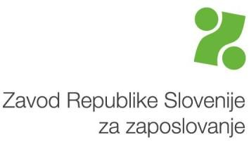
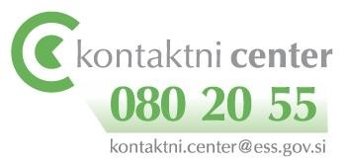

e
-
pošta:

gpzrsz@ess.gov.si
splet
:

www.ess.gov.s
i

Številka:
Datum:

PREKLIC SOGLASJA ZA e-VROČANJE FIZIČNI OSEBI

S podpisom te izjave preklicujem podano soglasje, da se mi dokumenti Zavoda RS za zaposlovanje (v nadaljevanju: Zavod) vročajo na elektronski način v skladu z določbami 86. v povezavi s 86.a členom Zakona o splošnem upravnem postopku (Ur. l. RS, št. 24/06 – UPB, s spremembami; v nadaljevanju ZUP).

Pojasnila:

V skladu s 86. v povezavi s 86.a členom ZUP lahko Zavod dokumente vroča tudi v elektronski obliki (e-vročanje) na elektronski predal (e-naslov), in sicer:
- če je fizična oseba v registru stalnega prebivalstva prijavila naslov za vročanje v elektronski obliki (registriran elektronski naslov), katerega sestavni del je tudi kontaktna številka mobilnega telefona, potrebna zaradi e-vročanja;
- če ima oseba varni elektronski predal (npr. na državnem portalu eUprava);
- če ima oseba drug elektronski predal in je z namenom e-vročanja sporočila tudi številko mobilnega telefona, na katero bo obveščena o prevzemu dokumentov na elektronski način.

Podpis:

_________________________

